Муниципальное бюджетное образовательное учреждение
«Средняя общеобразовательная школа №1 с. Октябрьское»
МО- Пригородный район Республики Северная Осетия-Алания

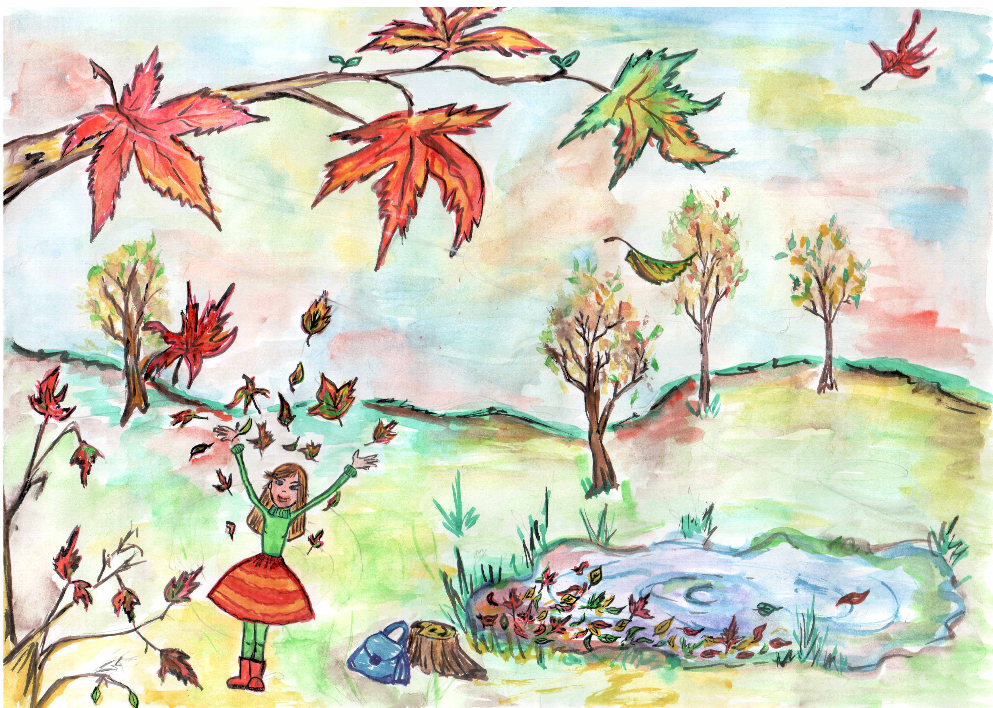

Составила учитель начальных классов
первой квалификационной категории
Анохина Татьяна Викторовна
/Зал украшен листьями и шарами, цветами; а так же надпись
«ЗОЛОТАЯ КРАСАВИЦА ОСЕНЬ»/
Ведущая.
Здравствуйте, дорогие гости! Сегодня у нас праздник, а какой не трудно догадаться, если посмотреть в окно.
Стихи русских поэтов.
1.Есть в осени первоначальной
Короткая, но дивная пора-
Весь день стоит как бы хрустальный,
И лучезарны вечера…
2.Где бодрый серп гулял и падал колос,
Теперь уж пусто всё-простор везде,
Лишь паутины тонкий волос
Блестит на праздной борозде.
3.Пустеет воздух, птиц не слышно боле,
Но далеко ещё до первых зимних бурь-
И льётся чистая и тёплая лазурь
На отдыхающее поле…
/Звучит песня «Здравствуй, осень»/
Ведущая.
Ну конечно это-осень. Сегодня у нас праздник «Осенний бал»…
Ребята, а почему лес стоит такой задумчивый, вы не знаете?
4.Лес задумчивый овеян голубою дымкою,
Каждый листик серебрится тонкой паутинкою.

5.Листья клёнов пёстрой стайкой
Тихо-тихо падают.
От реки притихшей веет
Лёгкою прохладою.
6.Молчаливые тропинки
Вдаль уходят синею,
Над лесами пролетают
Стаи журавлиные.
7.Собрались и полетели
Утки в дальнюю дорогу.
Под корнями старой ели
Мастерит медведь берлогу.
8.Носит белка месяц целый
Про запас грибы в дупло.
Прячет на зиму кедровка
В старый мох орехи ловко.
Ведущая.
Сколько цветов у нас на празднике! Хотя многие уже отцвели, но астры и георгины всё ещё напоминают нам о лете.
9.Астру с прямыми её лепестками
С давних времён называли «звездой».
В ней лепестки разбежались лучами
От сердцевины совсем золотой.
10.Осенние стынут картины,
Давно уж осыпался сад,
Но в гордой красе георгины
Одни, не склоняясь, стоят.
11.Пусть лужиц морщинится блюдце
И бродит туман по кустам.
Они молодцы - не сдаются
Осенним сырым холодам!
/Инсценировка/
1-ый ученик.
Осень! Славная пора!
Любит осень детвора.
Сливы, груши, виноград-
Всё поспело для ребят.
2-ой ученик.
И, арбуз, увидев важный,
Оживится детвора-
И радушно скажет каждый:
Все:
Здравствуй, осени пора!
Ведущая.
Журавли на юг летят,
Здравствуй, здравствуй, осень!
Проходи на праздник к нам,
Очень, очень просим.
3-ий ученик.
Здесь мы праздник радостный весело встречаем,
Приходи, мы ждём тебя, осень золотая.
/Под музыку появляется Осень/
Осень.
-Вы обо мне? А вот и я!
Привет осенний вам, друзья!
Вы рады встретиться со мной?
Вам нравится наряд лесной-
Осенние сады и парки?
Я пришла на праздник к вам
Петь и веселиться.
Я хочу со всеми здесь
Крепко подружиться!
/Водят хоровод под песню «Листопад»/
Ученик.
Здравствуй, Осень! Здравствуй, Осень!
Хорошо, что ты пришла.
У тебя мы Осень спросим:
Что в подарок принесла?
Осень.
Принесла я вам муки.
Дети.
Значит, будут пироги.
Ученик.
Здравствуй, Осень! Здравствуй, Осень!
Хорошо, что ты пришла.
У тебя мы Осень спросим:
Что в подарок принесла? 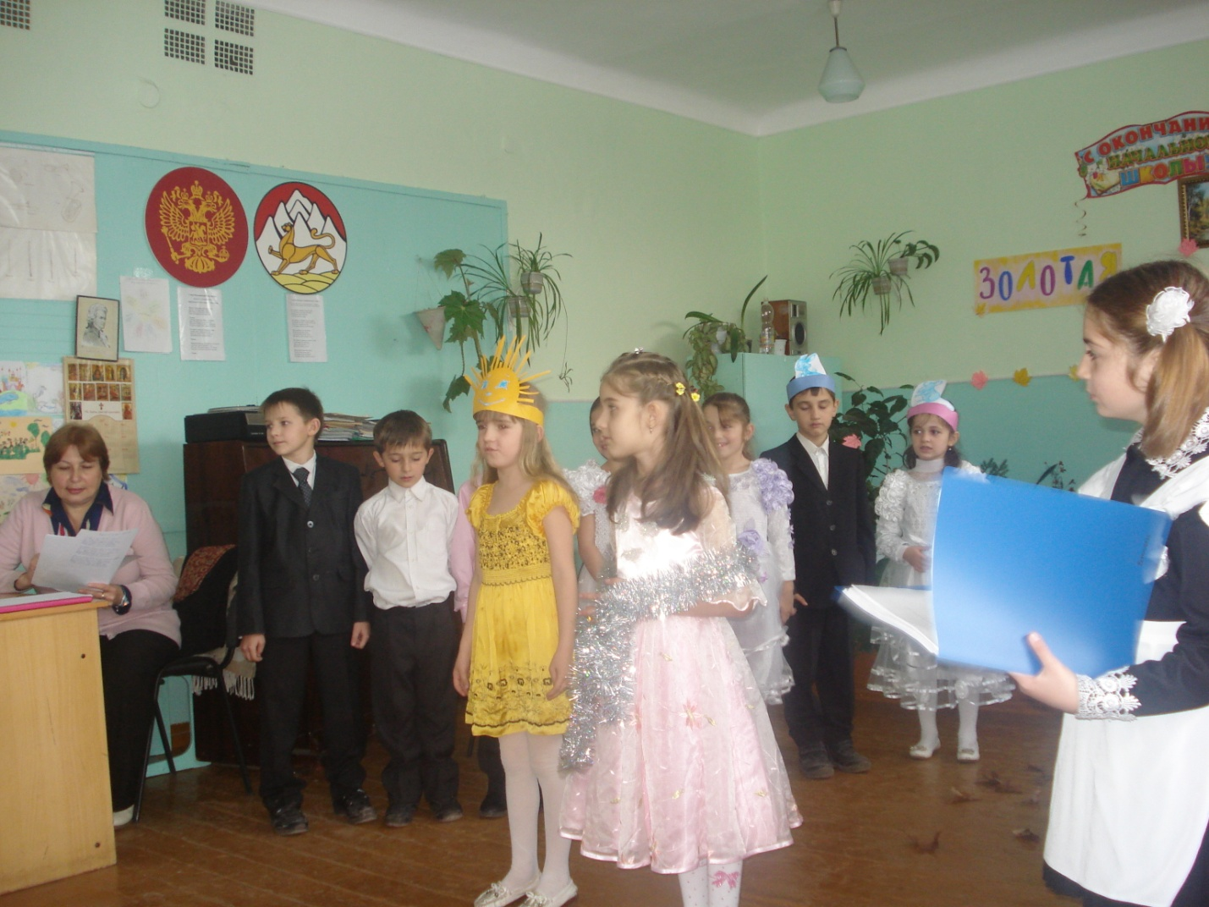
Осень.
А уж яблоки, как мёд.
Дети.
На варенье, на компот.
Ученик.
Ты и яблок, ты и хлеба,
Ты и мёду принесла.
А хорошую погоду
Ты нам, Осень, припасла?
Осень.
Дождику вы рады?
Дети.
Не хотим, не надо!
Ведущая /обращается к Осени/:
Собирают осенью урожай плодов.
Много людям радости после всех трудов.
И мы тебя встречаем богатым урожаем.
/Звучит песня «Урожай»/
/На сцену выходят дети в костюмах, изображающих овощи: баклажан, морковь, горошек, помидор, свёкла, картофель, капуста, огурец, редис./
Осень.
Урожай у вас хорош, уродился густо.
И морковка, и картошка, белая капуста.
Баклажаны синие, красный помидор
Затевают длинный и серьёзный спор.
/Инсценировка «Спор овощей»/
Овощи:
Кто из нас, из овощей, и вкуснее, и нужней?
Кто при всех болезнях будет всех полезней?
Осень.
Выскочил горошек - ну и хвастунишка!
Горошек /весело/:
Я такой хорошенький зелёненький мальчишка!
Если только захочу, всех горошком угощу!
Осень.
От обиды покраснев, свёкла проворчала…
Свёкла /важно/:
Дай сказать хоть слово мне, выслушай сначала.
Свёклу надо для борща и для винегрета.
Кушай сам и угощай-
Лучше свёклы нет.

Капуста /перебивая/:
Ты уж, свёкла, помолчи!
Из капусты варят щи.
А какие вкусные пироги капустные!
Зайчики – плутишки любят кочерыжки.
Угощу ребяток кочерыжкой сладкой.

Огурец /задорно/:
Очень будете довольны, съев огурчик малосольный.
А уж, свежий, огуречик всем понравится, конечно.
Редиска/скромно/:
Я – румяная редиска, поклонюсь вам низко – низко.
А хвалить себя зачем?
Я и так известна всем!
Морковь /кокетливо/:
Про меня рассказ недлинный:
Кто не знает витамины?
Пей всегда морковный сок
И грызи морковку –
Будешь ты тогда, дружок,
Крепким, сильным, ловким.
Помидор.
Не болтай, морковка, вздор,
Помолчи немного.
Самый вкусный и приятный
Уж, конечно, сок томатный.
Все: Витаминов много в нём,
Мы его охотно пьём!
Осень.
У окна поставьте ящик.
Поливайте только чаще.
И тогда, как верный друг,
К вам придёт зелёный…
Все. Лук.
Лук.
Я – приправа в каждом блюде
И всегда полезен людям.
Угадали? Я – ваш друг,
Я – простой зелёный лук!
Картошка /скромно/:
Я, картошка, так скромна-
Слова не сказала…
Но картошка так нужна
И большим и малым!
Баклажаны/робко/:
Баклажанная икра
Так вкусна, полезна…
Осень.
Спор давно кончать пора!
Овощи /хором/:
Спорить бесполезно!
/Слышится стук в дверь. Все овощи замолкают/
Овощи: Кто – то, кажется, стучит…
/Входит ученик в костюме Айболита/.
Овощи/хором/:
Это доктор Айболит!
Айболит.
Ну, конечно, это я!
О чём спорите, друзья?
Овощи.
Кто из нас, из овощей, всех вкусней и всех важней?
Кто при всех болезнях будет всех полезней?

Айболит/расхаживая/:
Чтоб здоровым, сильным быть,
Надо овощи любить, все без исключения!
В этом нет сомнения!
В каждом польза есть и вкус,
И решить я не берусь:
Кто из вас вкуснее, кто из вас нужнее!
Осень. Молодцы, ребята! Мне очень понравилось ваше выступление. А теперь порадуйте меня своими знаниями, отгадайте мои загадки.
Пришла без красок и без кисти
И перекрасила все листья. /Осень/
Сидит – зеленеет, падает – желтеет, лежит – чернеет. /Лист/
Кто всю ночь по крыше бьёт, да постукивает,
И бормочет, и поёт, убаюкивает? /Дождь/
Она под осень умирает, и вновь весною оживает,
Коровам без неё – беда, она их главная еда. /Трава/
Кто осенью улетает, а весною возвращается? /Птицы/
Осень. Молодцы! А на прощание я хочу узнать: кто из вас самый наблюдательный?
Кто собирает яблоки спиной?/Ёж/
Какой лесной житель сушит грибы на деревьях?/Белка/
На каких деревьях листья осенью краснеют?/Осины/
У какого зверя осенью в листопад появляются детёныши?/У зайцев/

/В конце звучит песня «Голубой вагон». Под музыку дети выходят из зала/

